**Урок 76 Дослід Резерфорда. Постулати Бора. Енергетичні рівні атома**

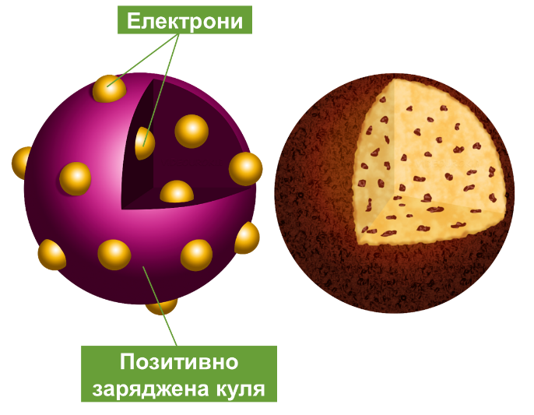**1. Модель атома Джозефа Томсона**

Джозеф Томсон у 1903 р. запропонував одну з перших моделей будови атома.

***«Пудинг з родзинками»***

Атом має форму кулі, по всьому об’єму якої рівномірно розподілений позитивний заряд, а негативно заряджені електрони вкраплені в кулю; сумарний заряд електронів дорівнює заряду кулі, тому атом є електрично нейтральним.

***Проблемне питання***

• Чи дійсно позитивний заряд розподілений по всьому об'єму атома?

**2. Класичний дослід Резерфорда**

Ернест Резерфорд, Ернест Марсден і Ганс Гейгер у 1908-1911 рр. проводили серію дослідів щодо з’ясування структури атома. Для дослідів учені використали речовину, із якої з великою швидкістю вилітали позитивно заряджені частинки – так звані α-частинки.

Вузький пучок α-частинок зі свинцевого контейнера спрямовувався на тонку золоту фольгу, а далі потрапляв в екран, покритий шаром кристалів цинк сульфіду. Якщо в такий екран улучала α-частинка, то в місці її влучання відбувався слабкий спалах світла. Учені спостерігали спалахи за допомогою мікроскопа та реєстрували влучання α-частинок в екран.

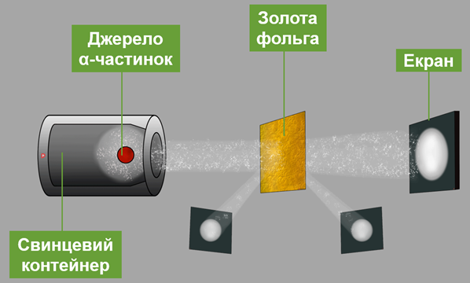***Під час дослідів було виявлено:***

* переважна більшість α- частинок проходить крізь золоту фольгу, не змінюючи напрямку руху;
* деякі відхиляються від початкової траєкторії;
* приблизно одна з 20 000 частинок відскакувала від фольги, начебто натикаючись на якусь перешкоду.

***Проблемне питання***

• Чому деякі α-частинки відскакують від фольги?

Якщо позитивний заряд і маса рівномірно розподілені по всьому об’єму атома (так вважав Дж. Томсон), то всі α-частинки повинні пролетіти крізь фольгу практично не відхиляючись (маленькі електрони не можуть зупинити досить важкі й швидкі α-частинки – ядра атома Гелію, що рухаються зі швидкістю 10 000 км/с).

Якщо ж позитивний заряд і маса зосереджені всередині атома – в невеликому порівняно з атомом об’єкті, – то, зіштовхнувшись із ним, позитивно заряджена α-частинка може відскочити назад, а ті α-частинки, які пролітають близько до цього об’єкта, можуть відхилитися внаслідок електричного відштовхування.

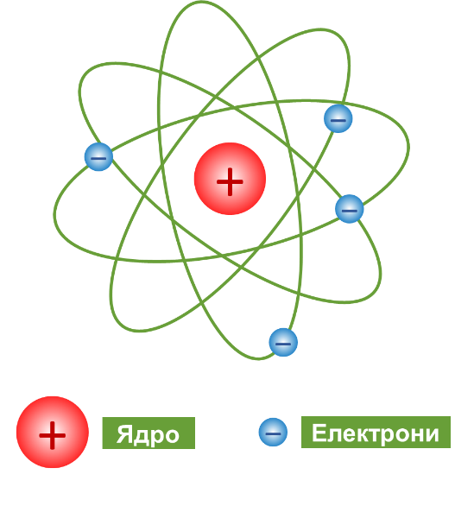Очевидно, що результатам експерименту відповідає саме друге припущення. У 1911 р., після дослідів із розсіяння α-частинок, Резерфорд запропонував *планетарну (ядерну) модель будови атома.*

***Планетарна (ядерна) модель будови атома:***

* атом складається з позитивно зарядженого ядра, оточеного негативно зарядженими частинками – електронами;
* 99,9% маси і весь позитивний заряд атома зосереджені в ядрі атома;
* розмір ядра порівняно з атомом надзвичайно малий (діаметр атома становить приблизно 10– 10 м, а ядра – 10–15 м).

***Проблемне питання***

• Рух планетарною орбітою є рухом із доцентровим прискоренням, електрон повинен випромінювати електромагнітні хвилі, а отже, витрачати енергію і з часом впасти на ядро. Чому атом залишається стабільним?

**3. Постулати Бора**

Модифікацію планетарної моделі запропонував у 1913 р. данський фізик Нільс Бор (1885-1962), який був упевнений, що розглядати будову атома слід із точки зору квантових уявлень. Бор припустив існування особливих станів атомів і сформулював два постулати.

**Перший постулат Н. Бора (про стаціонарні стани):**

**Існують особливі стани атома, в яких він не випромінює енергію. Такі стани атома називають стаціонарними.**

**Другий постулат Н. Бора (про квантові стрибки):**

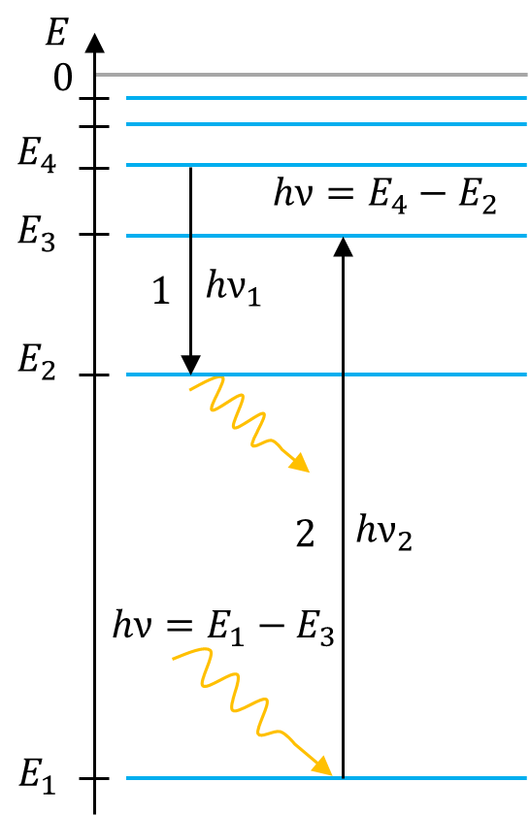**При переході з одного стаціонарного енергетичного стану в інший атом випромінює або поглинає квант електромагнітної енергії.**

$$hν=\left|E_{k}-E_{m}\right|$$

$hν$– енергія кванта

$E_{k}$– енергія початкового стану атома

$E_{m}$– енергія стану, в який перейшов атом

Для наочної демонстрації енергетичного стану атомів застосовують спеціальні схеми. Стаціонарний стан з найнижчим енергетичним рівнем $\left(E_{1}\right)$ називають *основним станом*. Інші стаціонарні стани атома $\left(E_{2}, E_{3}, …\right)$ називають *збудженими станами*.

У разі переходу на нижній рівень $\left(E_{k}>E_{m}\right)$, атом випромінює фотон енергією $hν=\left|E_{k}-E_{m}\right|$, а у випадку переходу на вищий рівень $\left(E_{k}<E_{m}\right)$– поглинає.

**4. Фізичні основи квантової механіки**

У 1924 р. французький фізик Луї де Бройль (1892-1987) висунув гіпотезу, згідно з якою *корпускулярно-хвильовий дуалізм є характерним не лише для фотонів, а й для будь-яких інших мікрочастинок.*

**Корпускулярно-хвильовий дуалізм – універсальна властивість матеріальних об'єктів, яка полягає в тому, що в поведінці того самого об'єкта можуть виявлятись і корпускулярні, і хвильові риси.**

Уявлення про корпускулярно-хвильовий дуалізм частинок лежить в основі квантової механіки, яка є одним із основних напрямів сучасної фізики.

За Луї де Бройлем, формули для розрахунку *енергії* та *імпульсу* можна застосовувати не тільки для фотонів так і для інших частинок:

$$E=hν p=\frac{h}{λ}$$

*Кожній рухомій частинці відповідає певна хвиля* – ***хвиля де Бройля***:

$$λ=\frac{h}{p}$$

Довжина хвилі де Бройля для всіх частинок виявляється дуже малою.

Разом із тим зараз експериментально виявлено хвильові властивості не тільки електронів та інших елементарних частинок, але й атомів і молекул.

**Зразки розв’язання задач:**

1. Для іонізації атома Нітрогену необхідна енергія 14,53 еВ. Знайдіть довжину хвилі випромінювання, що викликає його іонізацію.

|  |  |
| --- | --- |
| ***Дано: $$E=14,53 еВ$$ $$=14,53 ∙1,6∙{10}^{-19} Дж$$ $$=23,248∙{10}^{-19} Дж$$ $$c=3∙{10}^{8} \frac{м}{с}$$ $$h=6,63∙{10}^{-34} Дж∙с$$*** | ***Розв’язання $$E=hν=\frac{hc}{λ} => λ=\frac{hc}{E} \left[λ\right]=\frac{Дж∙с∙\frac{м}{с}}{Дж}=м$$ $$λ=\frac{6,63∙{10}^{-34}∙3∙{10}^{8}}{23,248∙{10}^{-19}}≈0,856∙{10}^{-7} \left(м\right)$$***  ***Відповідь:*** . |
|  |

2. На схемі енергетичних рівнів деякого атома подано переходи цього атома з одного енергетичного стану в інший. Визначте, фотон якої енергії поглине атом, якщо перейде: а) зі стану $E_{1}$ у стан $E_{2}$; б) зі стану $E_{1}$ у стан $E_{4}$. Відомо, що $ν_{13}=6∙{10}^{14} Гц$, $ν_{24}=4∙{10}^{14} Гц$, $ν_{32}=3∙{10}^{14} Гц$.

|  |  |
| --- | --- |
| ***Дано: $$ν_{13}=6∙{10}^{14} Гц$$ $$ν_{24}=4∙{10}^{14} Гц$$ $$ν_{32}=3∙{10}^{14} Гц$$ $$h=6,63∙{10}^{-34} Дж∙с$$*** | ***Розв’язання $$E_{12}=E_{13}-E_{32}$$ $$=hν_{13}-hν_{32}$$ $$=h\left(ν_{13}-ν_{32}\right)$$ $$\left[E_{12}\right]=Дж∙с∙\left(Гц-Гц\right)$$ $$=Дж∙с∙\frac{1}{с}=Дж$$ $$E_{12}=6,63∙{10}^{-34}$$ $$∙\left(6∙{10}^{14}-3∙{10}^{14}\right)$$ $$=19,89∙{10}^{-20} \left(Дж\right)$$ $$E_{14}=E_{13}-E_{32}+E_{24}$$ $$=hν_{13}-hν_{32}+hν_{24}=h\left(ν_{13}-ν_{32}+ν_{24}\right)$$ $$\left[E_{14}\right]=Дж∙с∙\left(Гц-Гц+Гц\right)=Дж∙с∙\frac{1}{с}=Дж$$ $$E_{14}=6,63∙{10}^{-34}∙\left(6∙{10}^{14}-3∙{10}^{14}+4∙{10}^{14}\right)=46,41∙{10}^{-20} \left(Дж\right)$$***  ***Відповідь: $E_{12}≈2∙{10}^{-19} Дж;$ $$E_{14}≈4,6∙{10}^{-19} Дж.$$*** |
| $$E_{12} - ?$$ $$E_{14} - ?$$ |

***Додаткові задачі***

1. На рисунку наведена схема енергетичних рівнів атома газу. Атом перебуває в другому збудженому стані. Фотони з якою енергією може містити спонтанне випромінювання цього газу?

|  |  |
| --- | --- |
| ***Дано: $$E_{1}=-54 еВ$$ $$E_{2}=-13,3 еВ$$ $$E_{3}=-5,7 еВ$$*** | ***Розв’язання***  ***Відповідь:*** ;  . |
|  |

2. На рисунку представлені чотири переходи між рівнями воднеподібного атома. Визначте найбільшу довжину світлової хвилі, випромінюваної в результаті цих переходів.

Випромінювання відбувається в 2, 3, 4 випадках.

$$\frac{hc}{λ}=\left|E_{k}-E_{m}\right|=E_{km} => λ=\frac{hc}{E_{km}}$$

*Меншій енергії фотона відповідає більша довжина хвилі.*

Довжина хвилі є максимальною в 2 переході.

|  |  |
| --- | --- |
| ***Дано: $$E_{3}=-0,97∙{10}^{18} Дж$$ $$c=3∙{10}^{8} \frac{м}{с}$$ $$h=6,63∙{10}^{-34} Дж∙с$$*** | ***Розв’язання***  ***Відповідь: $λ_{4}≈205 нм$*** . |
| $$λ_{3} - ?$$ |